8/28/2023

Amin Ziaei

Kubernetes cluster installation

[Document subtitle]

برای نصب Kubernetes نیازمند اجرا مراحل زیر در سرور های مستر(کنترلر) و Worker می باشیم.

**Worker & Master Node Commands**

sudo apt update && sudo apt upgrade -y

sudo hostnamectl set-hostname master ---> for Master

sudo hostnamectl set-hostname worker ---> for Worker

اضافه کردن آیپی های Worker و مستر به طور متقابل در/etc/hosts هر دو نود مستر و Worker

حال طبق [داکیومنت مربوط به نصب Kubernetes](https://kubernetes.io/docs/setup/production-environment/container-runtimes/) اسکریپت زیر را اجرا میکنیم.

#!/bin/bash

# Install and configure prerequisites

## load the necessary modules for Containerd

cat <<EOF | sudo tee /etc/modules-load.d/containerd.conf

overlay

br_netfilter

EOF

sudo modprobe overlay

sudo modprobe br_netfilter

## setup the required kernel/sysctl parameters

cat <<EOF | sudo tee /etc/sysctl.d/99-kubernetes-cri.conf

net.bridge.bridge-nf-call-iptables = 1

net.bridge.bridge-nf-call-ip6tables = 1

net.ipv4.ip_forward = 1

EOF

## Apply sysctl params without reboot

sudo sysctl –system

sudo swapoff -a

حال باتوجه به اینکه container run time مد نظرمان containerd می باشد نیازمند نصب پکیج آن می باشیم که برای این منظور چندین راه وجود دارد

sudo apt-get update

sudo apt-get -y install containerd

چالشی که با آن مواجع شدم طبق توضیحات داده شده در لینک های زیر پکیج نصب شده با نسخه 22.04 ناسازگار بوده و نیازمند برخی تغییرات در فایل کانفیگ آن می باشد که طی بررسی های انجام شده کلاستر نصب و راه اندازی شد اما پایداری لازم را نداشته و به طور متناوب برخی پاد های روی آن ریستارت میشد لذا برای رفع این مشکل روش دیگر را تست کردم

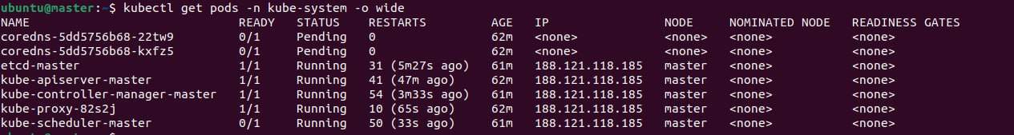

https://github.com/kubernetes/kubernetes/issues/110177#issuecomment-1161647736

استفاده از Docker Engine

مطابق با توضیحات داده شده [در این لینک](https://docs.docker.com/engine/install/ubuntu/) پس ازتنظیم dns شکن اقدام به نصب پکیج برنامه میکنیم

Docker Engine depends on containerd and runc. Docker Engine bundles these dependencies as one bundle: containerd.io

sudo apt-get update

sudo apt-get install ca-certificates curl gnupg

sudo install -m 0755 -d /etc/apt/keyrings

curl -fsSL https://download.docker.com/linux/ubuntu/gpg | sudo gpg --dearmor -o /etc/apt/keyrings/docker.gpg

sudo chmod a+r /etc/apt/keyrings/docker.gpg

echo \

"deb [arch="$(dpkg --print-architecture)" signed-by=/etc/apt/keyrings/docker.gpg] https://download.docker.com/linux/ubuntu \

"$(. /etc/os-release && echo "$VERSION_CODENAME")" stable" | \

sudo tee /etc/apt/sources.list.d/docker.list > /dev/null

sudo apt-get update

sudo apt-get install docker-ce docker-ce-cli containerd.io docker-buildx-plugin docker-compose-plugin

روش آخر که طبق داکیومنت های مربوط به containerdوجود داشت نصب آخرین ورژن از طریق باینری فایل ها containerd ,runc cni plugin بود که این روش پایداری لازم را داشته و خطا های مربوطه در کلاستر دریافت نمیشد

<https://github.com/containerd/containerd/blob/main/docs/getting-started.md>

مطابق توضیحات دقیقا تمامی مراحل عینا ا در هر دو نود مستر و Worker اجرا شد.

Step 1: Installing containerd

Download the containerd-<VERSION>-<OS>-<ARCH>.tar.gz archive from https://github.com/containerd/containerd/releases , verify its sha256sum, and extract it under /usr/local:

$ tar Cxzvf /usr/local containerd-1.6.2-linux-amd64.tar.gz

bin/

bin/containerd-shim-runc-v2

bin/containerd-shim

bin/ctr

bin/containerd-shim-runc-v1

bin/containerd

bin/containerd-stress

download the containerd.service unit file from [https://raw.githubusercontent.com/containerd/containerd/main/containerd.service into /usr/local/lib/systemd/system/containerd.service](https://raw.githubusercontent.com/containerd/containerd/main/containerd.service%20into%20/usr/local/lib/systemd/system/containerd.service)

systemctl daemon-reload

systemctl enable --now containerd

البته ممکن است در برخی سیستم عامل ها تمامی مسیر ذکر شده وجود نداشته باشد لذا دستی فولدرهایی که وجود نداشت ایجاد شد.

حال باتوجه به توضیحات داده شده در سایت ذکر شده نیازمند اعمال تغییرات در کانفیگ فایل

Containerd

می باشیم لذا مراحل زیر طی شد.

sudo mkdir -p /etc/containerd

containerd config default | sudo tee /etc/containerd/config.toml

فایل را ادیت کرده و در فایل مربوطه به بخش مربوط به پلاگین containerd رفته و مقدار

**SystemdCgroup = false**

**را به true تغییر میدهیم.**

[plugins."io.containerd.grpc.v1.cri".containerd.runtimes.runc.options]

BinaryName = ""

CriuImagePath = ""

CriuPath = ""

CriuWorkPath = ""

IoGid = 0

IoUid = 0

NoNewKeyring = false

NoPivotRoot = false

Root = ""

ShimCgroup = ""

**SystemdCgroup = true**

حال سرویس مربوطه را ریستارت میکنیم.

sudo systemctl restart containerd

پس از رفع مشکل بقیه مراحل مربوط به نصب نیازمندی ها را طی کرده که شامل نصب و راه اندازی runc و پلاگینcni می باشد.

Download the runc.<ARCH> binary from https://github.com/opencontainers/runc/releases , verify its sha256sum, and install it as /usr/local/sbin/runc.

install -m 755 runc.amd64 /usr/local/sbin/runc

نصب پلاگین cni

Download the cni-plugins-<OS>-<ARCH>-<VERSION>.tgz archive from https://github.com/containernetworking/plugins/releases , verify its sha256sum, and extract it under /opt/cni/bin:

mkdir -p /opt/cni/bin

tar Cxzvf /opt/cni/bin cni-plugins-linux-amd64-v1.3.0.tgz

./

./macvlan

./static

./vlan

./portmap

./host-local

./vrf

./bridge

./tuning

./firewall

./host-device

./sbr

./loopback

./dhcp

./ptp

./ipvlan

./bandwidth

ورژن هایی که در این داکیومنت نصب شده

Cni =1.3.0

Runc=1.1.9

Containerd=1.7.5

در نهایت آخرین ورژن Kubernetes که هم اکنون ورژن 1.28.1 می باشد طبق توضیحات [داکیومنت](https://kubernetes.io/docs/setup/production-environment/tools/kubeadm/install-kubeadm/#dpkg-k8s-package-repo) مربوطه نصب گردید.

Kubernetes package repositories

These instructions are for Kubernetes 1.28.

1. Update the apt package index and install packages needed to use the Kubernetes apt repository:
2. sudo apt-get update
3. *# apt-transport-https may be a dummy package; if so, you can skip that package*
4. sudo apt-get install -y apt-transport-https ca-certificates curl
5. Download the public signing key for the Kubernetes package repositories. The same signing key is used for all repositories so you can disregard the version in the URL:
6. curl -fsSL https://pkgs.k8s.io/core:/stable:/v1.28/deb/Release.key | sudo gpg --dearmor -o /etc/apt/keyrings/kubernetes-apt-keyring.gpg
7. Add the appropriate Kubernetes apt repository:
8. *# This overwrites any existing configuration in /etc/apt/sources.list.d/kubernetes.list*
9. echo 'deb [signed-by=/etc/apt/keyrings/kubernetes-apt-keyring.gpg] https://pkgs.k8s.io/core:/stable:/v1.28/deb/ /' | sudo tee /etc/apt/sources.list.d/kubernetes.list
10. Update the apt package index, install kubelet, kubeadm and kubectl, and pin their version:
11. sudo apt-get update
12. sudo apt-get install -y kubelet kubeadm kubectl

sudo apt-mark hold kubelet kubeadm kubectl

حال با توجه اینکه فرآیند نصب کلاستر باید توسط kubeadm انجام شود.

**Master Node**

نکته باتوجه به اینکه network باید توسط calico ا انجام شو.د مطابق [داکیومنت کالیکو](https://docs.tigera.io/calico/latest/getting-started/kubernetes/quickstart) pod-network-cidr=192.168.0.0/16 در دستور درج شد.

sudo kubeadm init --apiserver-advertise-address=37.32.26.241 --pod-network-cidr=192.168.0.0/16

پس از اتمام فرآیند نصب دستورات داده شده زده شد.

To start using your cluster, you need to run the following as a regular user:

mkdir -p $HOME/.kube

sudo cp -i /etc/kubernetes/admin.conf $HOME/.kube/config

sudo chown $(id -u):$(id -g) $HOME/.kube/config

همچنین در اینجا توکن جهت راه اندازی نود Worker نیز داده شده که آن را ذخیره کرده و پس از اتمام نصب و راه اندازی شبکه کلاستر در نود Worker میزنیم.، البته بعدا نیز امکان دریافت توکن وجود دارد

حال به سراغ نصب و راه اندازی network رفته و [مطابق با توضیحات ذکرشده calico](https://docs.tigera.io/calico/latest/getting-started/kubernetes/quickstart" \l "install-calico) را نصب میکنیم.

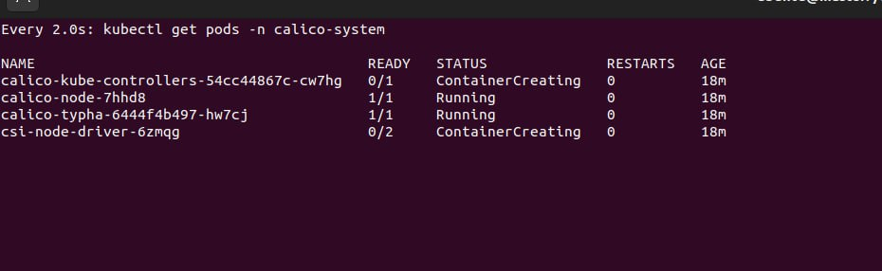در نهایت باید تمامی پاد ها به وضعیت زیر باشد.

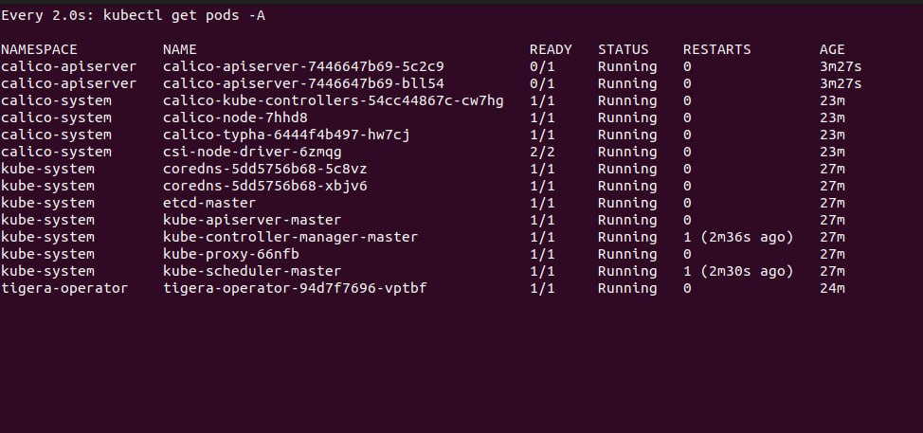

پس از نصب و راه اندازی شبکه مستر و همچنین نصب پکیج های ذکر شده کلاستر آماده است تنها کافی است نود Worker را به Master جوین کنیم که دستور مربوطه در نود Worker حتما باید اجرا شود.

طبق توضیحات داده شده در داکیومنت مربوط به Kubernetes در نود های مستر Worker نیازمند باز کردن پورت های قرار داده شده می باشیم که با iptable پورت ها را باز می کنیم

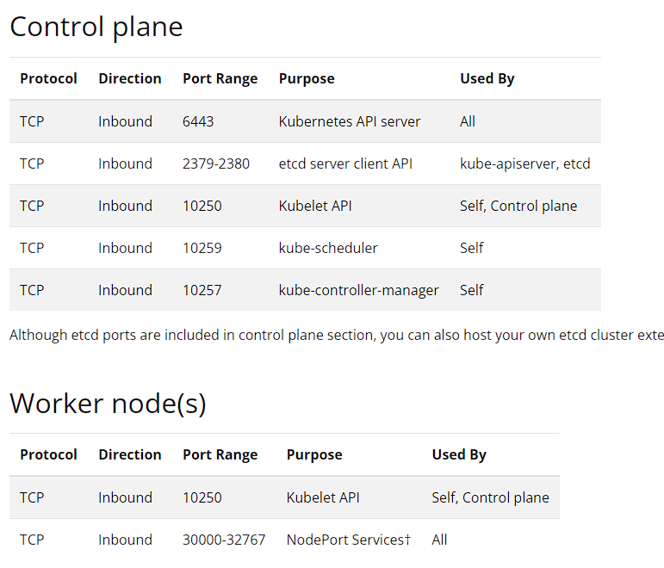

کامند مثال

sudo iptables -A INPUT -p tcp --dport 6463 -j ACCEPT

نکته باتوجه به اینکه تغییرات اعمال شده در iptables دائمی نبوده و چنانچه vm به هر دلیلی ریستارت شود تمامی موارد پاک می شود از پکیج زیر استفاده کرده که به طور دائم ذخیره بماند.

sudo apt install iptables-persistent

همچنین در صورت ایجاد pod باچند رپلیکلا به جهت جلوگیری از ایجاد pod روی نود مستر کامند زیر را اجرا کرده با اجرا این کامند Scheduler بر روی سایر worker ها pod جدید ایجاد می کند.

kubectl taint nodes master node-role.kubernetes.io/master:NoSchedule

**منابع**

[**https://kubernetes.io/docs/reference/networking/ports-and-protocols/**](https://kubernetes.io/docs/reference/networking/ports-and-protocols/)

[**https://kubernetes.io/docs/setup/production-environment/container-runtimes/**](https://kubernetes.io/docs/setup/production-environment/container-runtimes/)

[**https://kubernetes.io/docs/setup/production-environment/tools/kubeadm/install-kubeadm**](https://kubernetes.io/docs/setup/production-environment/tools/kubeadm/install-kubeadm/)

[**https://www.tecmint.com/set-permanent-dns-nameservers-in-ubuntu-debian**](https://www.tecmint.com/set-permanent-dns-nameservers-in-ubuntu-debian)

[**https://deploy.equinix.com/blog/installing-and-deploying-kubernetes-on-ubuntu**](https://deploy.equinix.com/blog/installing-and-deploying-kubernetes-on-ubuntu)

[**https://github.com/containerd/containerd/blob/main/docs/getting-started.md**](https://github.com/containerd/containerd/blob/main/docs/getting-started.md)

[**https://docs.tigera.io/calico/latest/getting-started/kubernetes/quickstart**](https://docs.tigera.io/calico/latest/getting-started/kubernetes/quickstart)

[**https://linuxconfig.org/how-to-make-iptables-rules-persistent-after-reboot-on-linux**](https://linuxconfig.org/how-to-make-iptables-rules-persistent-after-reboot-on-linux)